Руководитель Росреестра и президент Татарстана обсудили предварительные итоги эксперимента по созданию ЕИР
24 сентября 2021 г., пятница
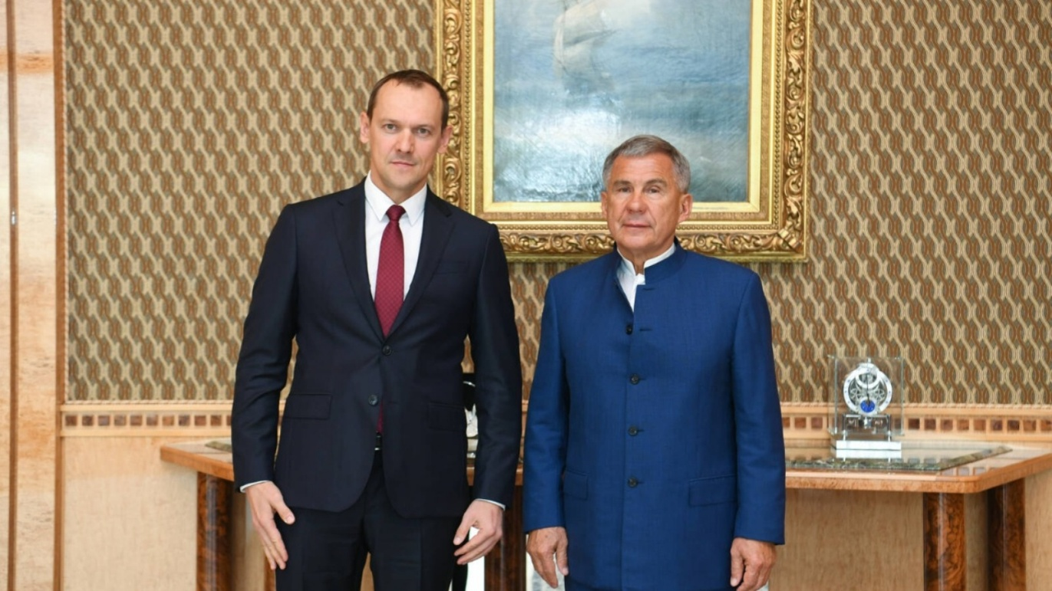
Проект призван объединить разрозненные ресурсы, содержащиеся в информационных системах государственных и муниципальных органов власти, систематизировать и исключить их дублирование. За счет этого поиск актуальной информации о земле и недвижимости станет проще и доступнее для людей, повысится эффективность управленческих решений, полнота и точность данных, будут созданы новые удобные сервисы. В эксперименте участвуют 10 федеральных органов власти, госкорпорация «Роскосмос», а также органы исполнительной власти субъектов.
«Благодаря вовлеченности команды Республики Татарстан с января 2021 года мы увеличили динамику на 97% по внесению в ЕГРН территориальных зон в пилотных регионах; сократили количество объектов без кадастровой стоимости на 94%; оцифровали 100% государственного фонда данных о земле; создали картографическую основу на 100% в масштабе 1:25 000 на всю территорию эксперимента; а в пилотных населенных пунктах — в масштабе 1:2 000. Также проект позволил нам протестировать передовые технологии и спроектировать новые сервисы в интересах людей и бизнеса. В рамках создания ЕИР мы тестируем технологии геокодирования, 3D-моделирования, оценки экономического потенциала территории и идентификации незарегистрированных объектов капитального строительства», - сообщил Олег Скуфинский.
В ходе презентации Президент Татарстана ознакомился с информацией о землях, пригодных для вовлечения в оборот, а также о новых сервисах для граждан и бизнеса.
«Республика Татарстан -динамично растущий регион, восьмой в стране по численности населения и четвертый по объему жилищного строительства. На едином информационном ресурсе будет отражена вся информация о землях муниципалитетов, возможностях при их использовании. Это удобно и жителям, и инвесторам. Рассчитываем, что в 2022 году к платформе смогут подключиться остальные города и районы республики», - сообщил Рустам Минниханов.

